**Лабораторная работа № 5**

**Тема**: Бинарная классификация.

**Цель работы** *–* изучить на практике понятие бинарной классификации и методы ее реализации из библиотеки *sklearn*: деревья решений и метод k-ближайших соседей*.*

Вывод: в ходе лабораторной работы использовались два алгоритма для классификации и регрессии: дерева решений и k-ближайших соседей. В результате сравнения данных алгоритмов, DT оказался эффективнее (0.74 против 0.64), однако он был медленнее почти в 8 раз. Итоговый вид дерева решений, следующий:

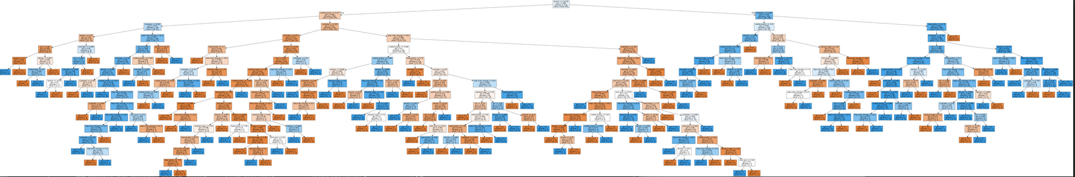

Для метода k-ближайших соседей был построен график, показывающий зависимость доли ошибок от количества соседей